LAB 6 - BÀI 5
QUẢN LÝ HỒ SƠ BỆNH ÁN CỦA BỆNH NHÂN

1. GIỚI THIỆU HỆ THỐNG

1.1. Hoạt động nghiệp vụ quản lý hồ sơ bệnh án
- Bệnh viện đa khoa quốc tế cần phần mềm quản lý bệnh án. Bệnh nhân khám lần đầu được phát phiếu đăng ký khám bệnh và theo dõi sức khỏe thường xuyên, và phải đóng lệ phí hằng năm cho việc quản lý và khám định kỳ.
- Phiếu đăng ký gồm họ tên, địa chỉ, ngày sinh, điện thoại liên lạc và một ảnh chụp 3x4. Nhờ thông tin phiếu đăng ký và lệ phí đóng một năm, bệnh nhân được phát hồ sơ bệnh án.
- Trang bìa hồ sơ ghi Mã hồ sơ (để phân biệt các bệnh nhân) và các thông tin từ phiếu đăng ký. Các trang sau ghi nhận phiếu khám bệnh gồm: ngày giờ khám, bác sĩ khám, khoa điều trị, triệu chứng (nhức đầu, thân nhiệt, huyết áp…), toa thuốc điều trị cho các triệu chứng đó và các xét nghiệm cần thiết.
- Tất cả thông tin trên được phòng chăm sóc và theo dõi khách hàng ghi nhận lại trên máy tính sau khi bệnh nhân làm thủ tục xuất viện và thanh toán viện phí. Thông tin này phục vụ việc theo dõi diễn biến bệnh, phản ứng phụ do thuốc gây ra, hiệu quả điều trị và trách nhiệm của bác sĩ trong các đợt điều trị.
- Mỗi lần khám sau, bệnh nhân có thể mang hồ sơ theo hoặc chỉ cần báo mã hồ sơ (hoặc các thông tin tìm kiếm khác) để lấy hồ sơ trong máy tính. Bác sĩ điều trị biết được lý lịch bệnh án và sức khỏe của bệnh nhân để đưa ra cách điều trị thích hợp nhất.
- Bệnh nhân có hồ sơ còn hiệu lực được khám sức khỏe định kỳ theo quý mà không phải đóng tiền. Bệnh nhân gọi đến phòng chăm sóc khách hàng để có cuộc hẹn chính xác ngày giờ phù hợp. Các đợt khám sức khỏe cũng được ghi nhận như một lần điều trị nhưng không có bệnh hoặc phát hiện mầm bệnh sớm nhất.

1.2. Yêu cầu hệ thống
1.2.1. Đầu vào - xử lý - xuất kết quả
Nhóm nghiệp vụ | Đầu vào | Xử lý chính | Xuất kết quả
Danh mục | Khoa, bác sĩ, nhân viên, triệu chứng, thuốc, xét nghiệm | Lưu danh mục; kiểm tra trùng mã | Danh sách danh mục
Đăng ký khám bệnh | Họ tên, địa chỉ, ngày sinh, điện thoại, ảnh 3x4 | Lập phiếu đăng ký; lưu thông tin bệnh nhân | Phiếu đăng ký
Lệ phí - cấp hồ sơ | Phiếu đăng ký, số tiền lệ phí năm | Thu lệ phí; sinh mã hồ sơ; tính ngày hết hạn (+1 năm) | Biên lai lệ phí; hồ sơ bệnh án (trang bìa)
Gia hạn | Hồ sơ hết hạn, lệ phí năm mới | Cộng thêm 1 năm vào hạn hồ sơ | Biên lai; hạn mới
Lịch hẹn khám định kỳ | Hồ sơ, bác sĩ, ngày giờ, quý | Kiểm tra hồ sơ còn hạn, 1 lần/quý, không trùng giờ bác sĩ | Lịch hẹn
Phiếu khám bệnh | Ngày giờ, bác sĩ, khoa, triệu chứng, toa thuốc, xét nghiệm, ngày xuất viện, biên lai viện phí | Kiểm tra điều kiện ghi nhận; lưu chi tiết; khóa phiếu | Phiếu khám đã ghi nhận; toa thuốc; kết quả xét nghiệm
Tra cứu | Mã hồ sơ, họ tên, điện thoại, ngày sinh | Tìm hồ sơ; tải lịch sử khám | Trang bìa; lịch sử bệnh án
Thống kê | Khoảng thời gian, năm | Tổng hợp hồ sơ, lệ phí, lượt khám, khám định kỳ | Bảng thống kê
1.2.2. Phân loại công việc theo mẫu phân tích
Bộ phận/Actor | Công việc | Loại | Quy định liên quan
NV chăm sóc khách hàng | Lập phiếu đăng ký, thu lệ phí, cấp và gia hạn hồ sơ, đặt lịch hẹn, ghi nhận phiếu khám sau xuất viện | Lưu trữ / tra cứu | Chỉ cấp hồ sơ khi có phiếu đăng ký và lệ phí; ghi nhận phiếu khám sau khi xuất viện và thanh toán.
Bác sĩ | Tra cứu hồ sơ, xem lịch sử bệnh án, diễn biến, phản ứng phụ | Tra cứu | Xem được lý lịch bệnh án để chọn cách điều trị thích hợp.
Quản lý bệnh viện | Xem thống kê hồ sơ, lệ phí, lượt khám, khám định kỳ | Tổng hợp / kết xuất | Theo khoảng thời gian.
Bệnh nhân (không là actor) | Đăng ký, nộp lệ phí, gọi điện hẹn khám | — | Không thao tác trực tiếp trên hệ thống; nhân viên nhập thay.
1.2.3. Quy tắc nghiệp vụ
ID | Quy tắc
BR01 | Bệnh nhân khám lần đầu được phát phiếu đăng ký gồm họ tên, địa chỉ, ngày sinh, điện thoại và ảnh 3x4.
BR02 | Bệnh nhân đóng lệ phí hằng năm; mỗi biên lai có hiệu lực một năm cho việc quản lý và khám định kỳ.
BR03 | Chỉ cấp hồ sơ bệnh án khi có phiếu đăng ký và lệ phí đóng một năm; mỗi bệnh nhân một hồ sơ, mã hồ sơ là duy nhất.
BR04 | Trang bìa hồ sơ ghi mã hồ sơ và các thông tin từ phiếu đăng ký.
BR05 | Hồ sơ gồm nhiều phiếu khám; mỗi phiếu ghi ngày giờ khám, bác sĩ, khoa điều trị, triệu chứng, toa thuốc và xét nghiệm.
BR06 | Mỗi dòng thuốc của toa điều trị cho một triệu chứng đã ghi trong cùng phiếu khám.
BR07 | Phiếu khám chỉ được ghi nhận vào hệ thống sau khi bệnh nhân xuất viện và thanh toán viện phí (trừ khám định kỳ miễn phí).
BR08 | Phiếu khám đã ghi nhận không được sửa hoặc xóa để bảo đảm theo dõi diễn biến, phản ứng phụ, hiệu quả và trách nhiệm bác sĩ.
BR09 | Hồ sơ được tìm theo mã hồ sơ hoặc họ tên, số điện thoại, ngày sinh.
BR10 | Hồ sơ quá hạn chưa gia hạn thì chuyển “Hết hạn”: vẫn tra cứu được nhưng không được đặt lịch khám định kỳ miễn phí.
BR11 | Hồ sơ còn hiệu lực được khám sức khỏe định kỳ miễn phí một lần trong mỗi quý.
BR12 | Lịch hẹn do phòng chăm sóc khách hàng nhận qua điện thoại; một bác sĩ không có hai lịch cùng giờ.
BR13 | Khám định kỳ được ghi nhận như một phiếu khám (loại “Định kỳ”), có thể không có bệnh hoặc phát hiện mầm bệnh sớm.
BR14 | Một khoa có nhiều bác sĩ; mỗi bác sĩ thuộc một khoa.

1.2.4. Các quyết định triển khai
- Bổ sung MaBN, MaNVLap, MaNVThu, MaNVGhi, MaKhoa làm khóa kỹ thuật để liên kết CSDL; nhân viên chăm sóc khách hàng là người lập các chứng từ.
- Bệnh nhân không là Actor: nhân viên phòng chăm sóc khách hàng nhập thay thông tin khi bệnh nhân đăng ký hoặc gọi điện hẹn.
- Mã hồ sơ được hệ thống sinh theo mẫu HS + năm + số thứ tự (ví dụ HS2026-0001) để duy nhất và dễ tra cứu.
- Hồ sơ có hiệu lực 1 năm kể từ ngày đóng lệ phí; gia hạn cộng thêm 1 năm tính từ ngày hết hạn cũ (hoặc từ hôm nay nếu đã quá hạn).
- Ảnh 3x4 được lưu dưới dạng đường dẫn tệp trong CSDL (AnhChup), không lưu nhị phân để CSDL gọn.
- Phiếu khám có hai trạng thái: “Đang nhập” (còn thêm chi tiết) và “Đã ghi nhận” (khóa); mọi chi tiết chỉ thêm được khi phiếu đang nhập.
- Khám định kỳ phải có lịch hẹn; mỗi hồ sơ chỉ có một lịch hẹn còn hiệu lực (Đã hẹn/Đã khám) trong mỗi quý của một năm (chỉ mục UNIQUE có điều kiện).
- Tài liệu không nêu mức lệ phí: số tiền do nhân viên nhập khi thu và được kiểm tra > 0.
1.2.5. Yêu cầu chức năng và phi chức năng
STT | Chức năng hệ thống | Mô tả
1 | Kiểm tra dữ liệu | Không để trống khóa chính/trường bắt buộc; kiểm tra số > 0, ngày hợp lệ, ngày sinh không ở tương lai.
2 | Transaction | Đăng ký bệnh nhân (bệnh nhân + phiếu), cấp hồ sơ (hồ sơ + biên lai), gia hạn, ghi nhận phiếu khám không để cập nhật dở dang.
3 | Thông báo trạng thái | Mọi thao tác phải báo thành công hoặc nguyên nhân từ chối.
4 | Tra cứu quan hệ | ComboBox cho khóa ngoại, DataGridView cho danh sách, tìm hồ sơ theo nhiều tiêu chí.
5 | Ngăn thao tác rủi ro | Khóa mã khi sửa; FK chặn xóa dữ liệu đã phát sinh nghiệp vụ; phiếu đã ghi nhận không được sửa.

Tiêu chuẩn | Yêu cầu
Tiện dụng | Bố cục theo đúng nghiệp vụ; tên control nhất quán; tìm hồ sơ nhanh bằng mã hoặc thông tin liên lạc.
Hiệu quả | Truy vấn có điều kiện; chỉ tải dữ liệu cần dùng; transaction cho cập nhật nhiều bảng.
Tiến hóa | Tách UI – Service – Data để thay quy định (thời hạn hồ sơ, quyền lợi theo quý) mà giảm ảnh hưởng Form.
Tương thích | Visual Studio 2022, .NET Framework 4.7.2, SQL Server LocalDB/Express, ADO.NET.
2. PHA PHÂN TÍCH

2.1. Xây dựng biểu đồ use case
a) Biểu đồ use case tổng quát
Hệ thống là ứng dụng WinForms nội bộ nên chỉ nhân viên bệnh viện thao tác trực tiếp. Bệnh nhân đăng ký, nộp lệ phí và gọi điện hẹn nhưng không tương tác với hệ thống (nhân viên chăm sóc khách hàng nhập thay) nên không được mô hình hóa là actor. Các actor gồm NV chăm sóc khách hàng, Bác sĩ và Quản lý bệnh viện. Các use case “Quản lý …” bảo đảm quản lý toàn bộ thực thể (danh mục, bệnh nhân, phiếu đăng ký, hồ sơ, lệ phí, lịch hẹn, phiếu khám, toa thuốc, xét nghiệm). Biểu đồ được biểu diễn trong Hình P.1.
Actor | Use case | Mô tả
NV chăm sóc khách hàng | Quản lý danh mục | Thêm, xem khoa, bác sĩ, nhân viên, triệu chứng, thuốc, xét nghiệm.
NV chăm sóc khách hàng | Cấp hồ sơ bệnh án | Include: Lập phiếu đăng ký khám bệnh; Thu lệ phí hằng năm. Gia hạn lệ phí khi hồ sơ hết hạn.
NV chăm sóc khách hàng | Ghi nhận phiếu khám | Ghi nhận sau xuất viện và thanh toán; include Ghi nhận triệu chứng, toa thuốc, xét nghiệm và Kiểm tra hạn hồ sơ.
NV chăm sóc khách hàng | Đặt lịch khám sức khỏe định kỳ | Nhận cuộc hẹn qua điện thoại; include Kiểm tra hạn hồ sơ.
NV chăm sóc khách hàng, Bác sĩ | Tra cứu hồ sơ bệnh án | Tìm theo mã hồ sơ hoặc thông tin khác.
Bác sĩ | Xem lịch sử bệnh án | Extend của Tra cứu: diễn biến, phản ứng phụ, hiệu quả điều trị.
Quản lý bệnh viện | Thống kê - báo cáo | Hồ sơ mới, lệ phí, lượt khám, khám định kỳ theo quý.

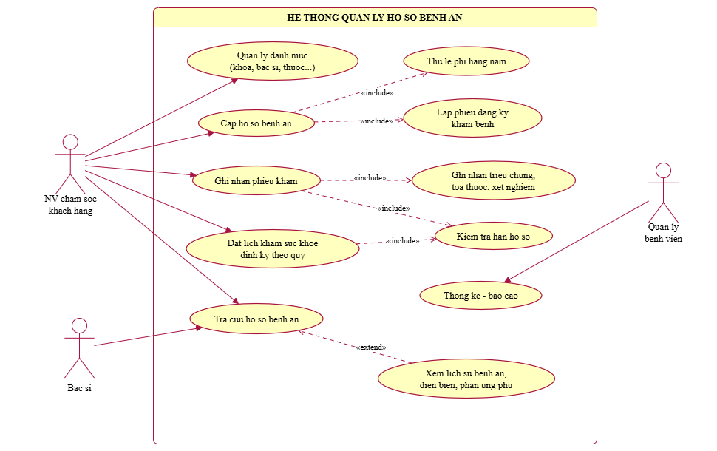
Hình P.1: Biểu đồ use case tổng quát của hệ thống quản lý hồ sơ bệnh án

b) Phân rã biểu đồ use case
Phân rã use case từ lúc bệnh nhân khám lần đầu đến khi được phát hồ sơ bệnh án
Bệnh nhân khám lần đầu được phát phiếu đăng ký (họ tên, địa chỉ, ngày sinh, điện thoại, ảnh 3x4); khi có phiếu đăng ký và lệ phí một năm thì được cấp hồ sơ bệnh án với mã hồ sơ ghi ở trang bìa. Hằng năm bệnh nhân gia hạn lệ phí để tiếp tục quản lý và khám định kỳ. (tham khảo)
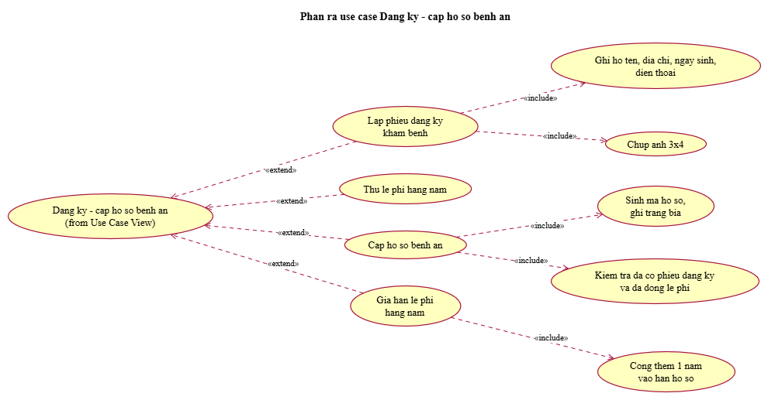
Hình P.2: Phân rã use case Đăng ký - cấp hồ sơ bệnh án
Use case | Actor | Quan hệ và mô tả
Lập phiếu đăng ký khám bệnh | NV CSKH | Include: Ghi họ tên, địa chỉ, ngày sinh, điện thoại; Chụp ảnh 3x4.
Thu lệ phí hằng năm | NV CSKH | Lập biên lai, ghi số tiền và thời hạn một năm.
Cấp hồ sơ bệnh án | NV CSKH | Include: Kiểm tra đã có phiếu đăng ký và lệ phí; Sinh mã hồ sơ, ghi trang bìa.
Gia hạn lệ phí hằng năm | NV CSKH | Include: Cộng thêm một năm vào hạn hồ sơ.

Phân rã use case Ghi nhận phiếu khám
Phiếu khám gồm thông tin khám, triệu chứng, toa thuốc điều trị cho các triệu chứng và các xét nghiệm; chỉ được ghi nhận sau khi xuất viện và thanh toán viện phí. (tham khảo)
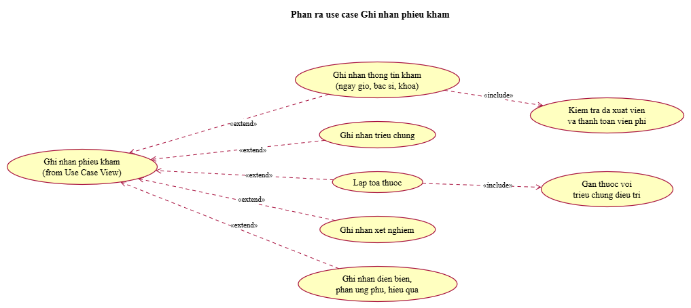
Hình P.3: Phân rã use case Ghi nhận phiếu khám
Phân rã use case Khám sức khỏe định kỳ theo quý
Bệnh nhân gọi điện hẹn; hệ thống kiểm tra hồ sơ còn hạn, quyền lợi một lần mỗi quý và không trùng giờ bác sĩ; lần khám được ghi nhận như một phiếu khám. (tham khảo)
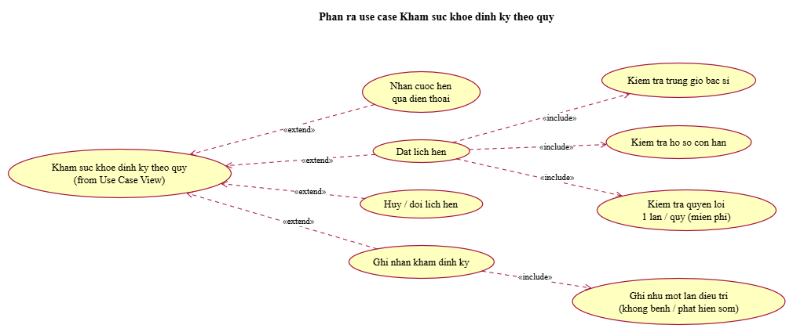
Hình P.4: Phân rã use case Khám sức khỏe định kỳ theo quý
Phân rã use case Quản lý danh mục
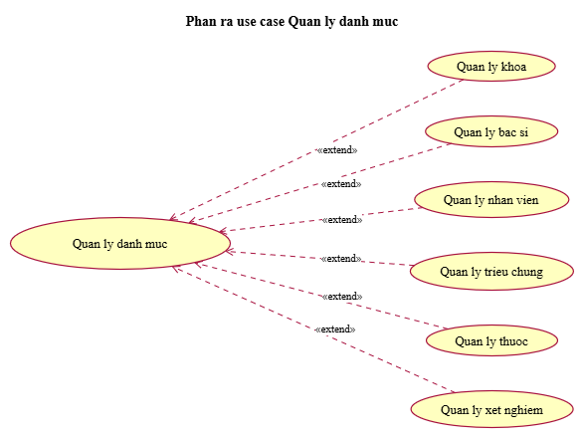
Hình P.5: Phân rã use case Quản lý danh mục
Phân rã use case Tra cứu hồ sơ bệnh án
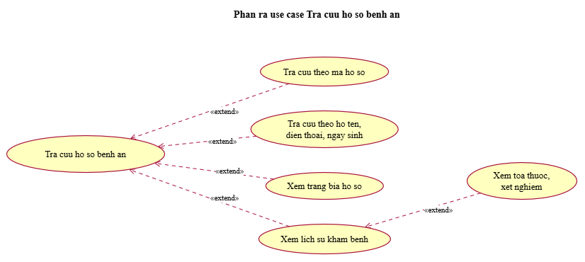
Hình P.6: Phân rã use case Tra cứu hồ sơ bệnh án
Phân rã use case Thống kê
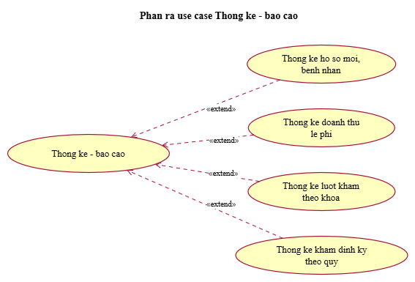
Hình P.7: Phân rã use case Thống kê - báo cáo

2.2. Xây dựng biểu đồ lớp phân tích
Biểu đồ lớp phân tích chỉ thể hiện các lớp thực thể nghiệp vụ, thuộc tính chính và các quan hệ xác định trực tiếp từ mô tả. Các lớp giao diện và điều khiển chưa đưa vào ở pha này. Khóa ngoại không ghi thành thuộc tính mà thể hiện bằng quan hệ kết hợp có bội số; quan hệ giữa chứng từ và chi tiết (biên lai – hồ sơ, triệu chứng, xét nghiệm – phiếu khám, thuốc – toa) là quan hệ hợp thành (hình thoi đặc). (tham khảo)
Phương pháp xác định Class
Các Class được xác định từ danh từ chính trong mô tả: bệnh nhân, phiếu đăng ký, hồ sơ bệnh án, lệ phí, nhân viên chăm sóc khách hàng, khoa, bác sĩ, lịch hẹn khám, phiếu khám, triệu chứng, toa thuốc, thuốc, xét nghiệm. Mỗi Class có đúng một thuộc tính định danh (ID); với lớp chi tiết, ID là STT kết hợp với ID lớp chính.
STT | Class | Thuộc tính (ID in đậm) | Ghi chú
1 | BenhNhan | MaBN, HoTen, NgaySinh, GioiTinh, DiaChi, DienThoai
2 | PhieuDangKy | SoPhieuDK, NgayDangKy, AnhChup | Ảnh 3x4
3 | HoSoBenhAn | MaHoSo, NgayLap, NgayHetHan, TrangThai | Mã hồ sơ ở trang bìa
4 | BienLaiLePhi | SoBienLai, NgayDong, TuNgay, DenNgay, SoTien | Lệ phí 1 năm
5 | NhanVien | MaNV, HoTen, ChucDanh, DienThoai | Phòng CSKH
6 | Khoa | MaKhoa, TenKhoa
7 | BacSi | MaBS, HoTen, ChuyenMon, DienThoai
8 | LichHenKham | SoLichHen, NgayGioHen, Quy, Nam, GhiChu, TrangThai
9 | PhieuKham | SoPhieuKham, NgayGioKham, LoaiKham, ChanDoan, DienBienBenh, HieuQuaDieuTri, NgayXuatVien, SoBienLaiVienPhi, TrangThai
10 | TrieuChung | MaTC, TenTC, DonVi | Danh mục
11 | ChiTietTrieuChung | STT, GiaTri, GhiChu | ID ghép (SoPhieuKham, STT)
12 | Thuoc | MaThuoc, TenThuoc, DonViTinh | Danh mục
13 | ToaThuoc | SoToa, NgayKe, LoiDan
14 | ChiTietToaThuoc | STT, SoLuong, LieuDung, CachDung, PhanUngPhu | ID ghép (SoToa, STT)
15 | XetNghiem | MaXN, TenXN, MoTa | Danh mục
16 | ChiTietXetNghiem | STT, NgayThucHien, KetQua | ID ghép (SoPhieuKham, STT)

Các mối liên kết giữa các Class
STT | Hai Class liên kết | Loại | Bản số | Ý nghĩa
1 | BenhNhan – PhieuDangKy | Association | 1 – 0..1 | Mỗi bệnh nhân một phiếu đăng ký.
2 | BenhNhan – HoSoBenhAn | Association | 1 – 0..1 | Mỗi bệnh nhân một hồ sơ.
3 | PhieuDangKy – HoSoBenhAn | Association | 1 – 0..1 | Hồ sơ được cấp từ phiếu đăng ký.
4 | NhanVien – PhieuDangKy | Association | 1 – 0..* | Nhân viên lập phiếu.
5 | NhanVien – BienLaiLePhi | Association | 1 – 0..* | Nhân viên thu lệ phí.
6 | HoSoBenhAn – BienLaiLePhi | Composition | 1 – 1..* | Hồ sơ có biên lai mỗi năm.
7 | Khoa – BacSi | Association | 1 – 1..* | Khoa có nhiều bác sĩ.
8 | HoSoBenhAn – PhieuKham | Association | 1 – 0..* | Hồ sơ gồm nhiều phiếu khám.
9 | BacSi – PhieuKham | Association | 1 – 0..* | Bác sĩ khám.
10 | Khoa – PhieuKham | Association | 1 – 0..* | Khoa điều trị.
11 | NhanVien – PhieuKham | Association | 1 – 0..* | Nhân viên ghi nhận phiếu.
12 | HoSoBenhAn – LichHenKham | Association | 1 – 0..* | Lịch hẹn của hồ sơ.
13 | BacSi – LichHenKham | Association | 1 – 0..* | Lịch hẹn với bác sĩ.
14 | LichHenKham – PhieuKham | Association | 0..1 – 0..1 | Khám định kỳ gắn lịch hẹn.
15 | PhieuKham – ChiTietTrieuChung | Composition | 1 – 0..* | Triệu chứng của phiếu.
16 | TrieuChung – ChiTietTrieuChung | Association | 1 – 0..* | Triệu chứng từ danh mục.
17 | PhieuKham – ToaThuoc | Association | 1 – 0..1 | Mỗi phiếu tối đa một toa.
18 | ToaThuoc – ChiTietToaThuoc | Composition | 1 – 1..* | Toa gồm các dòng thuốc.
19 | Thuoc – ChiTietToaThuoc | Association | 1 – 0..* | Thuốc từ danh mục.
20 | TrieuChung – ChiTietToaThuoc | Association | 1 – 0..* | Thuốc điều trị triệu chứng.
21 | PhieuKham – ChiTietXetNghiem | Composition | 1 – 0..* | Xét nghiệm của phiếu.
22 | XetNghiem – ChiTietXetNghiem | Association | 1 – 0..* | Xét nghiệm từ danh mục.

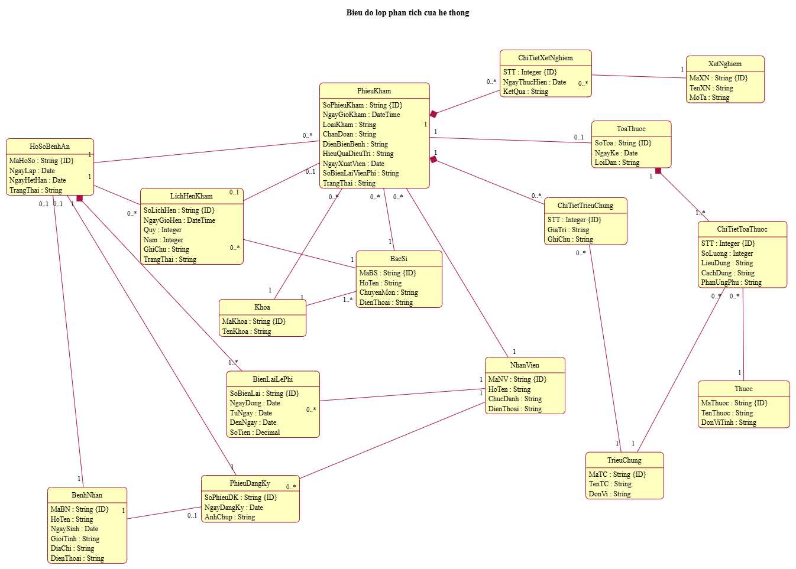
Hình P.8: Biểu đồ lớp phân tích của hệ thống

3. PHA THIẾT KẾ
Trong pha thiết kế, các biểu đồ tuần tự được xây dựng theo từng chức năng để làm rõ tương tác giữa actor, lớp giao diện (Form), lớp điều khiển (Service) và các lớp thực thể. Sau đó, biểu đồ lớp chi tiết và thiết kế riêng từng chức năng được xác định theo đúng các lớp đã có trong mã nguồn và mô hình dữ liệu.

3.1. Các biểu đồ tuần tự
Các biểu đồ tuần tự dưới đây sử dụng trực tiếp tên Form và Service của bài. Thông điệp chính tương ứng với các hàm xử lý đã có trong từng Service.
a) Biểu đồ tuần tự cho chức năng Đăng ký - Cấp hồ sơ (tham khảo)
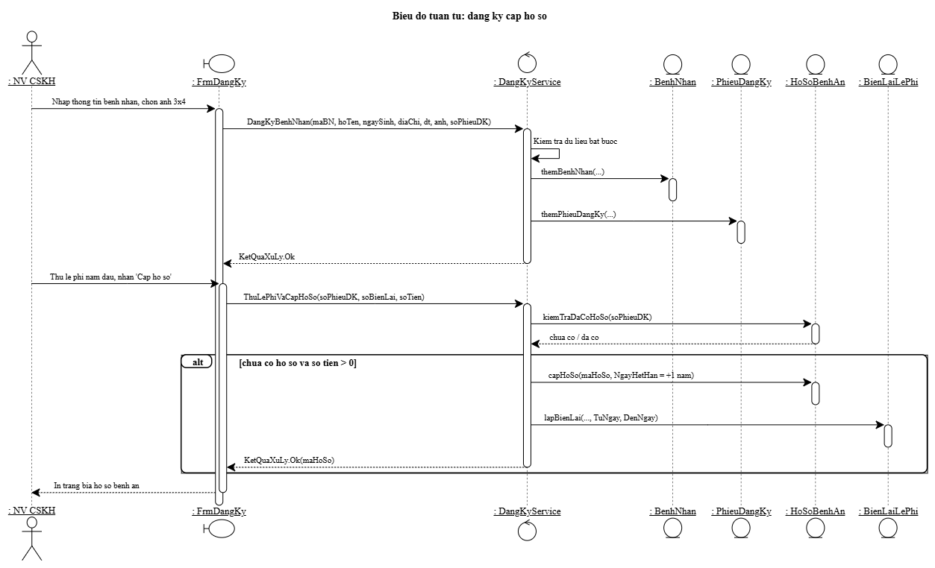
Hình P.12: Biểu đồ tuần tự cho chức năng Đăng ký - Cấp hồ sơ bệnh án
b) Biểu đồ tuần tự cho chức năng Gia hạn lệ phí (tham khảo)
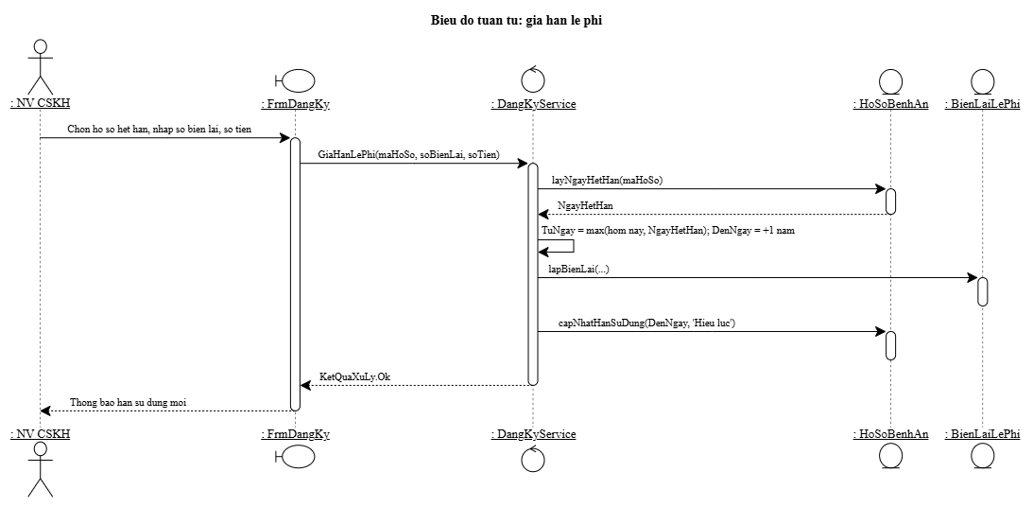
Hình P.13: Biểu đồ tuần tự cho chức năng Gia hạn lệ phí

3.2. Biểu đồ lớp chi tiết
Dựa trên biểu đồ lớp phân tích, các biểu đồ trạng thái và tuần tự, biểu đồ lớp thiết kế bổ sung kiểu dữ liệu cho thuộc tính và các phương thức tương ứng với thông điệp mà lớp nhận trong biểu đồ tuần tự (ví dụ kiemTraHanSuDung(), kiemTraQuyenLoiQuy(), kiemTraTrungGio(), kiemTraDieuKienGhiNhan()). Biểu đồ này chưa bổ sung lớp giao diện và lớp điều khiển; các lớp này được trình bày theo từng chức năng ở mục 3.3. (tham khảo)
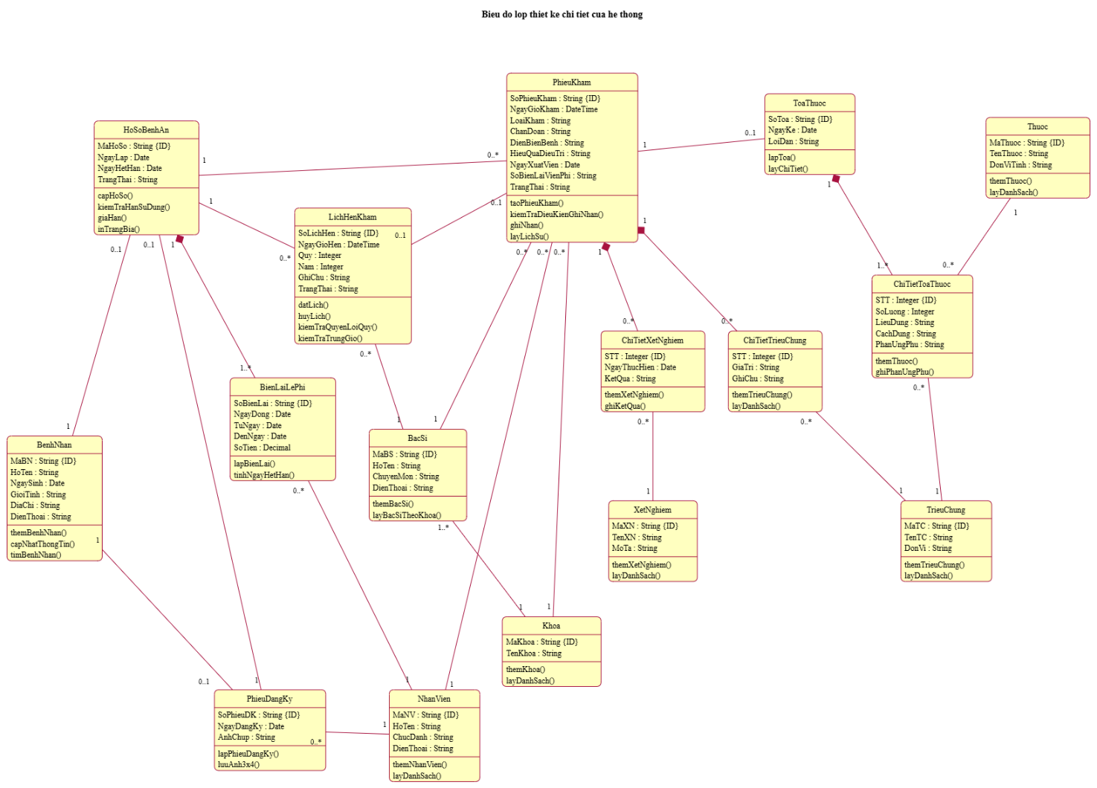
Hình P.18: Biểu đồ lớp thiết kế chi tiết của hệ thống

3.4. Biểu đồ hoạt động (tham khảo)
Biểu đồ hoạt động thứ nhất minh họa quy trình từ lúc bệnh nhân khám lần đầu đến khi được phát hồ sơ bệnh án: phát phiếu đăng ký, nhập thông tin và ảnh 3x4, kiểm tra lệ phí, sinh mã hồ sơ và phát hồ sơ.
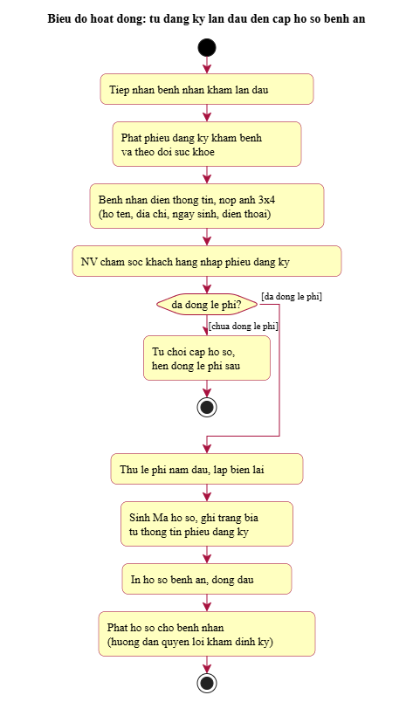
Hình P.25: Biểu đồ hoạt động từ lần khám đầu tiên đến khi được phát hồ sơ
Biểu đồ hoạt động thứ hai minh họa quy trình khám sức khỏe định kỳ theo quý: tra cứu hồ sơ, kiểm tra hạn và quyền lợi quý, chọn bác sĩ và ngày giờ không trùng, lưu lịch hẹn, khám và ghi nhận như một lần điều trị.
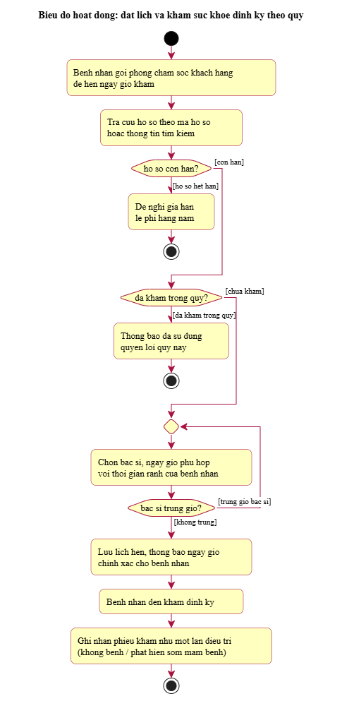
Hình P.26: Biểu đồ hoạt động của quy trình khám sức khỏe định kỳ

4. THIẾT KẾ CƠ SỞ DỮ LIỆU

4.1. ERD
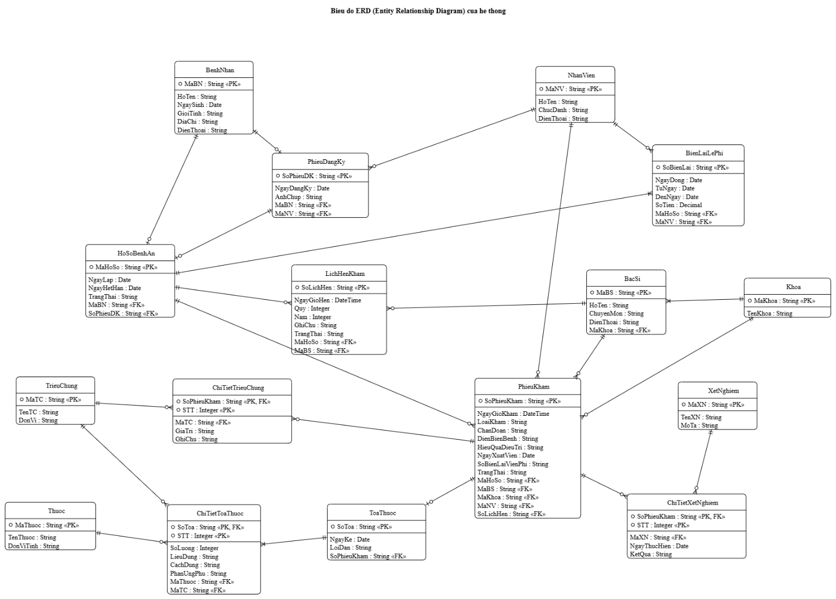
Hình P.27: ERD triển khai SQL Server

THIẾT KẾ GIAO DIỆN

FrmMain
Đối tượng sử dụng: Nhân viên. Mục đích: Điều hướng.
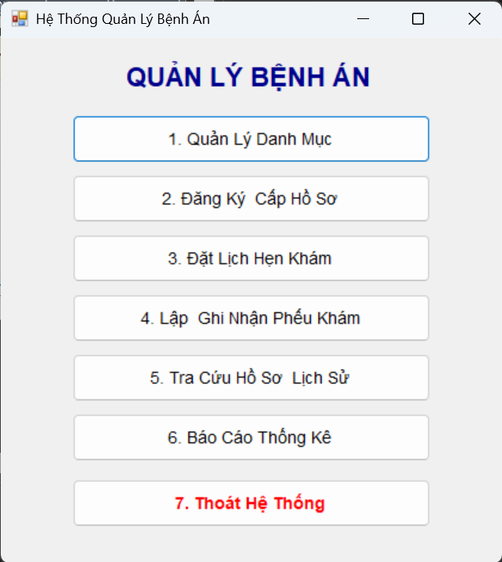
Giao diện FrmMain

FrmDanhMuc
Đối tượng sử dụng: NV chăm sóc khách hàng. Mục đích: Danh mục nền.
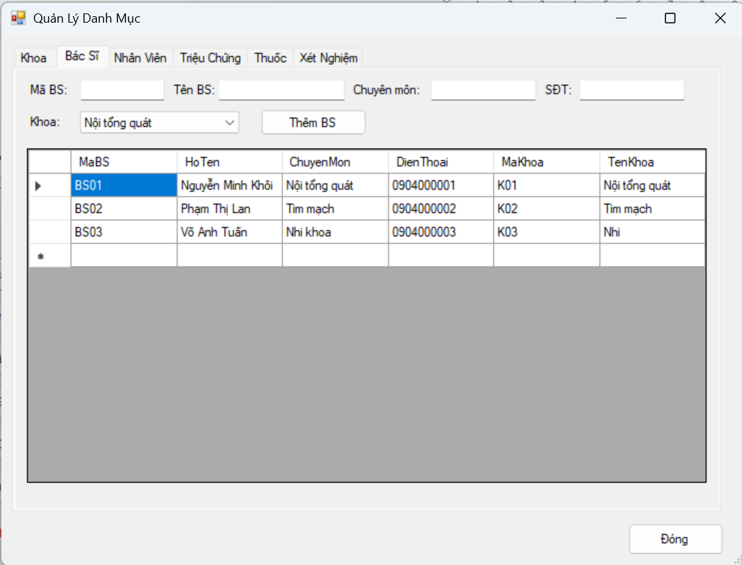
Giao diện FrmDanhMuc

FrmDangKy
Đối tượng sử dụng: NV chăm sóc khách hàng. Mục đích: Đăng ký, lệ phí, cấp và gia hạn hồ sơ.
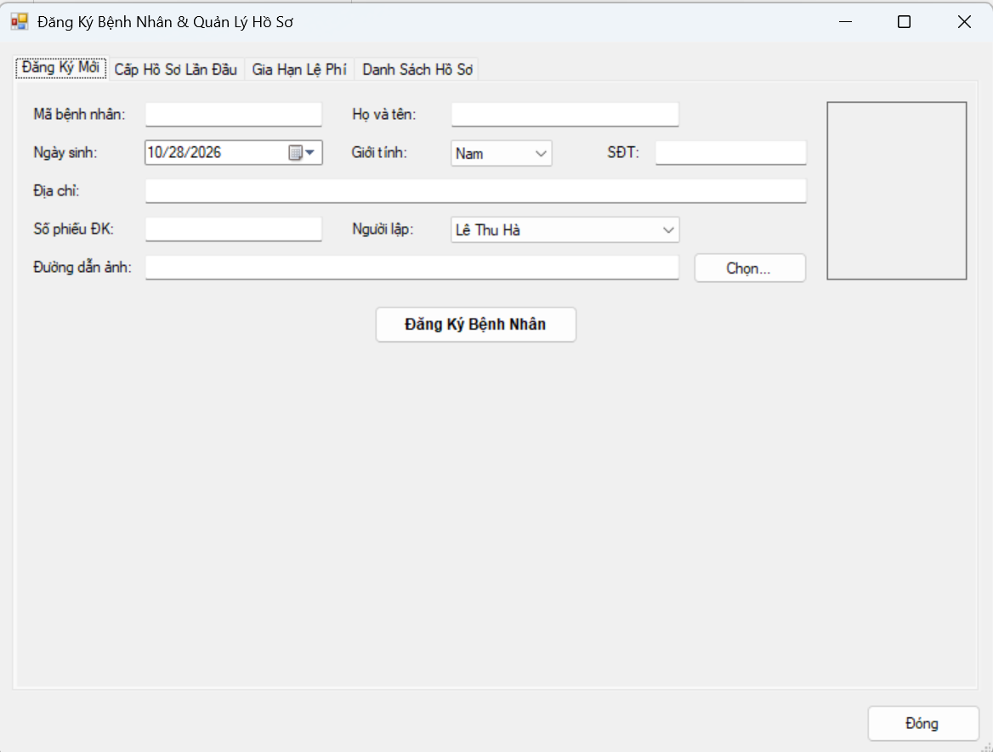
Giao diện FrmDangKy

FrmLichHen
Đối tượng sử dụng: NV chăm sóc khách hàng. Mục đích: Lịch hẹn khám sức khỏe định kỳ.
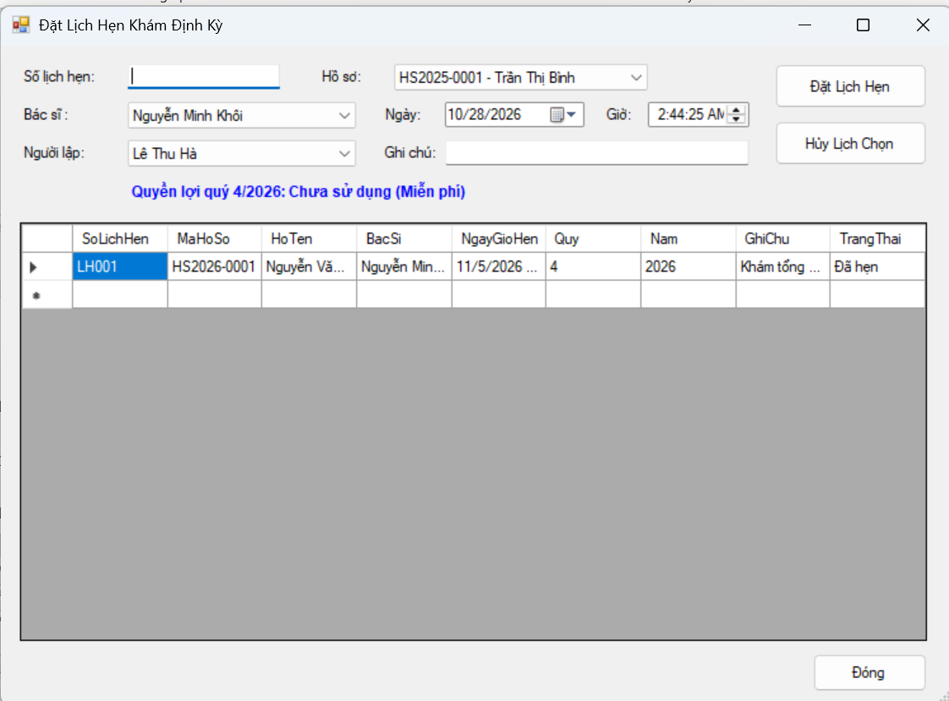
Giao diện FrmLichHen

FrmPhieuKham
Đối tượng sử dụng: NV chăm sóc khách hàng. Mục đích: Ghi nhận phiếu khám bệnh.
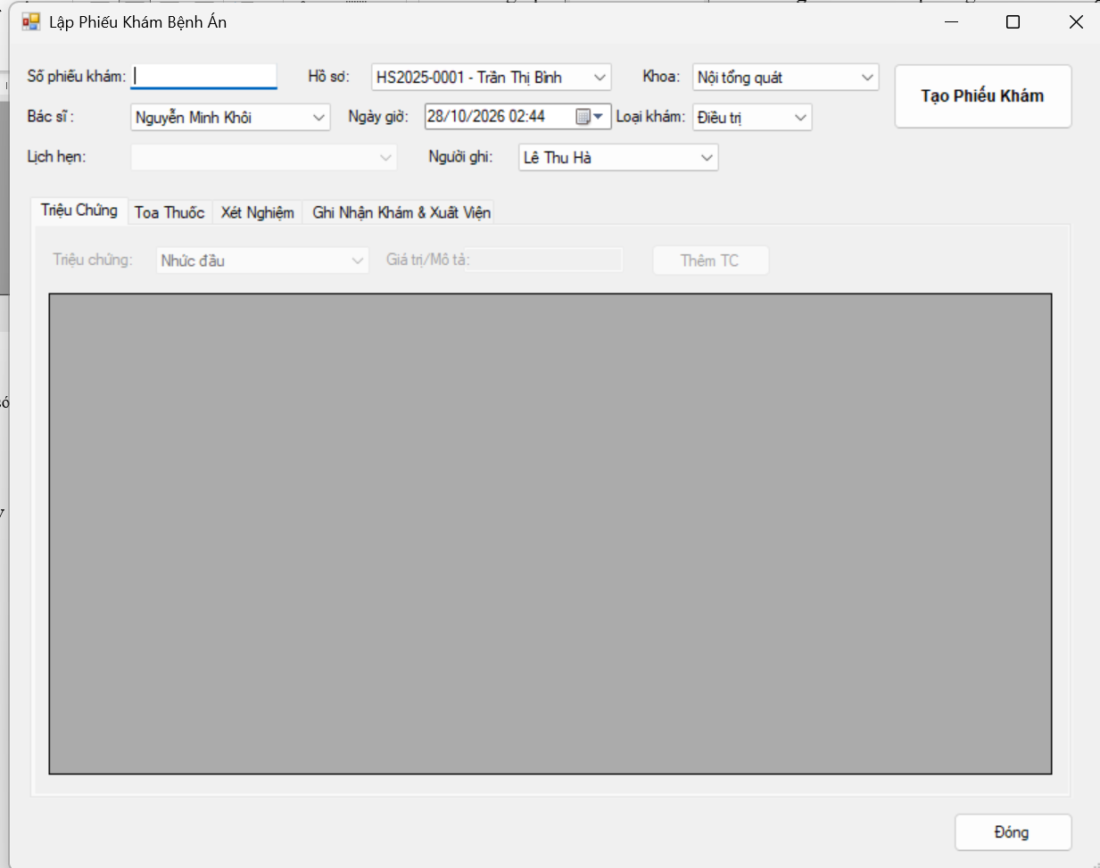
Giao diện FrmPhieuKham

FrmTraCuu
Đối tượng sử dụng: Bác sĩ / NV chăm sóc khách hàng. Mục đích: Tra cứu hồ sơ bệnh án.
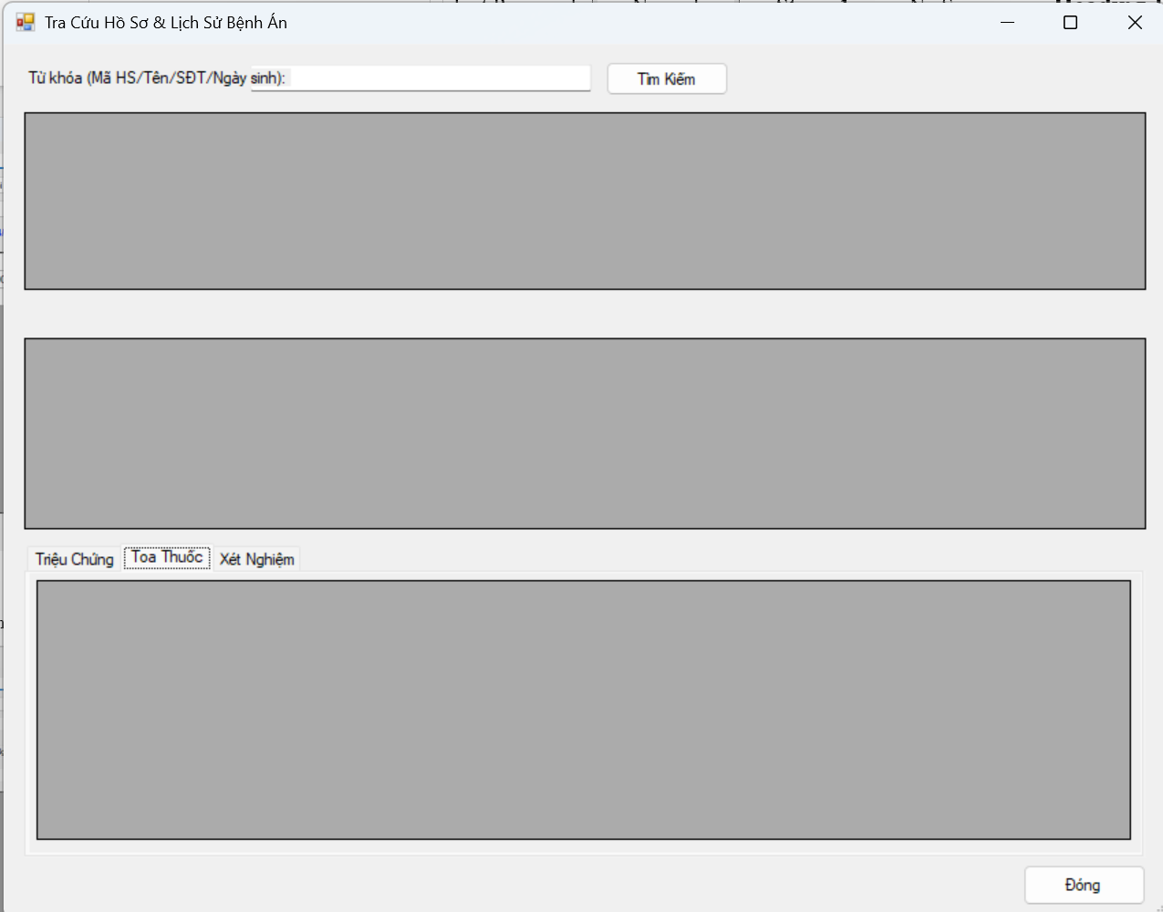
Giao diện FrmTraCuu

FrmThongKe
Đối tượng sử dụng: Quản lý bệnh viện. Mục đích: Thống kê.
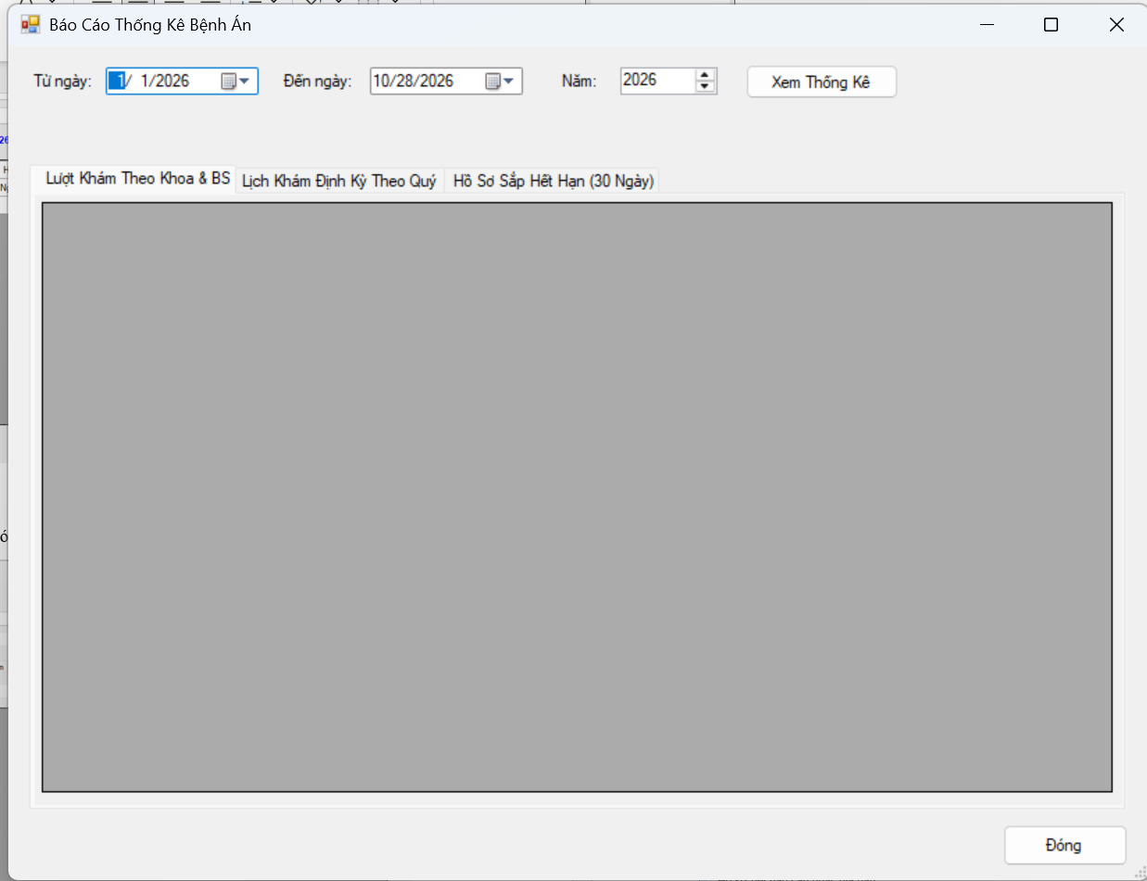
Giao diện FrmThongKe

